Configuración del ambiente de desarrollo para Xamarin con emulador: Xamarin Android Player y con dispositivo físico

# Instalación de Xamarin

1. Recomendaciones de Hardware:

* **Procesador**: Core i5 o superior o su equivalente en AMD. También funciona con procesadores inferiores como Core i3 o su equivalente en AMD, pero los tiempos de respuesta son demasiado lentos.
* **Memoria**: 8 GB en RAM para trabajar con emuladores o 4 GB si va a trabajar con un dispositivo físico Android conectado al PC.
* **Disco**: 100 GB para instalar las herramientas de desarrollo requeridas.

1. Instale el Visual Studio 2015 (versiones Community, Professional o Enterprise, incluyendo comunity que se puede descargar gratis de forma legal desde <https://www.visualstudio.com/>) esta instalación debe tener seleccionadas como mínimo estas opciones:

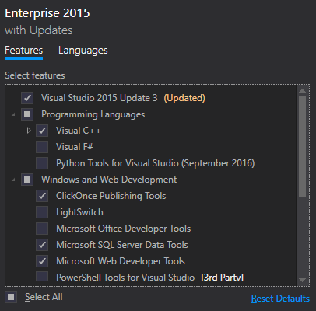 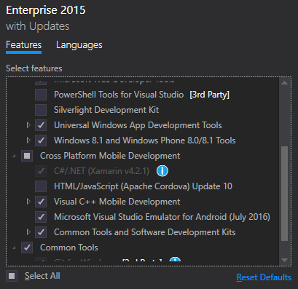 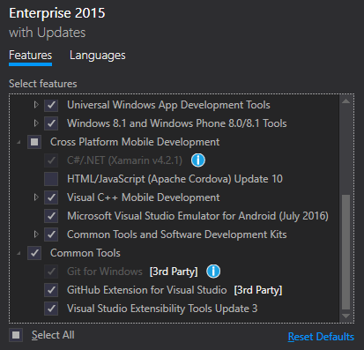

O simplemente puede seleccionar la opción “**Select All**”, esto no tiene mayor diferencia con seleccionar las que muestran las imágenes.

**Nota 1**: si ya tiene instalado previamente su Visual Studio 2015, puede volver a ejecutar el instalador y agregar las opciones que falten.

**Nota 2**: es altamente recomendado que instale el producto en idioma Ingles.

**Nota 3**: la instalación dura varias horas y requiere una buena conexión a internet. También es muy probable que le salgan errores en el proceso de instalación, si esto sucede, debe volver a ejecutar el instalador de Visual Studio y repetir este proceso las veces que sea necesario, hasta que tenga un mensaje de instalación exitosa.

**Nota 4**: si los errores persisten, le recomiendo que formatee y reinstale Windows, recomendado Windows 10 profesional, o como mínimo Windows 8.1 profesional.

**Nota 5**: si ya tiene instalado el Visual Studio en español y desea cambiarlo a Ingles, puede hacerlo descargando este archivo: <https://www.dropbox.com/s/kx3z07abare7u0c/Paquete%20idiomas%20Visual%20Estudio%202015.zip?dl=0> y ejecutar el paquete de idioma deseado.

Luego entras a Tools -> Options -> International Settings y seleccionas el idioma Ingles:

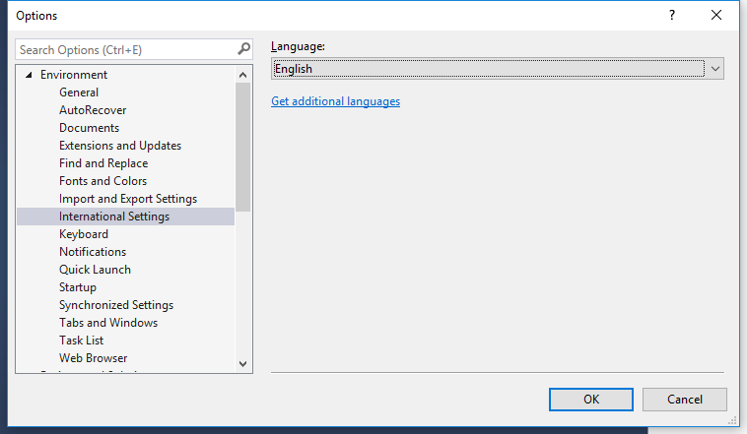

O en español lo encuentras como:

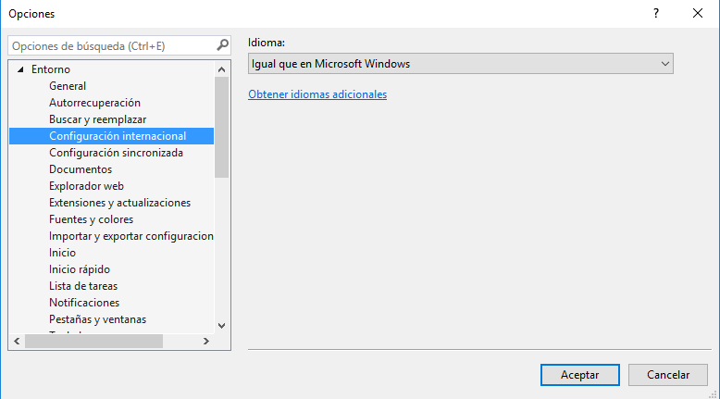

1. Como mi recomendación es que trabajemos con el **Xamarin Android Player**, debes de verificar que tengas desactivado el **Hyper-V** en las características del Windows:

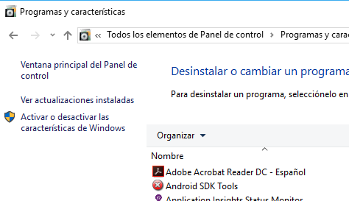 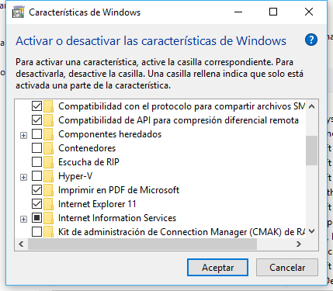

Verifique que este desactivado

1. Instale el **JDK 1.8** o superior, lo puedes descargar de: <http://www.oracle.com/technetwork/es/java/javase/downloads/index.html>

Debes entrar a preferencias para cookies:



Y habilitar la configuración recomendada primero.

1. Instale el **Xamarin Android Player**, lo puedes descargar de: <https://developer.xamarin.com/releases/android/android-player/>
2. El paso anterior, instala el Virtual Box, es importante actualizar el Virtual Box a la última versión, lo puedes descargar de: <https://www.virtualbox.org/> (el link que dice Windows Host)
3. Luego de esto, ejecuta el Xamarin Android Player y agrega los emuladores (recomiendo que los agregue todos):

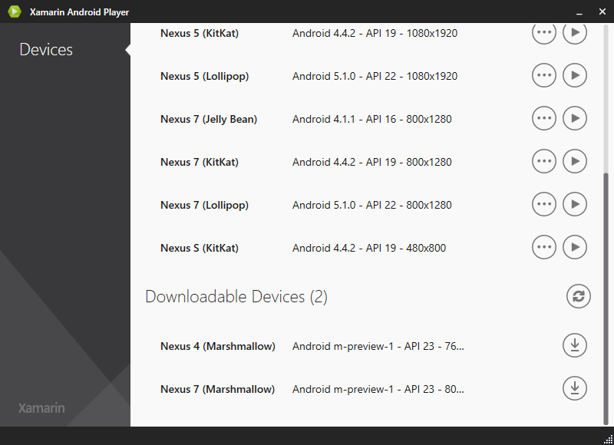

De estos íconos puedes ir descargando e instalando los emuladores uno a uno

1. Es importante instalar el SDK de Azure, el cual está disponible en: <https://azure.microsoft.com/en-us/downloads/> y selecciona VS 2015:

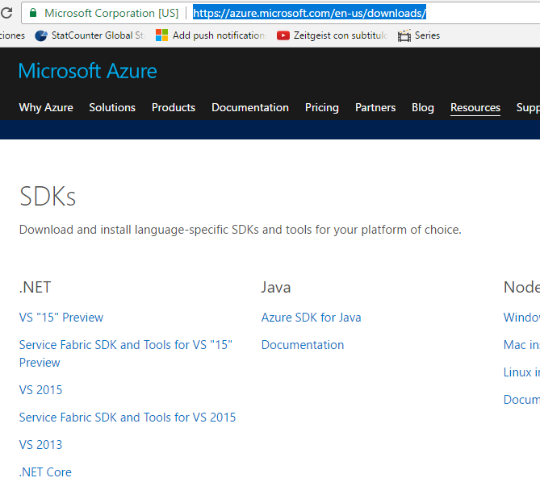

Descargue el programa: **VWDOrVs2015AzurePack.exe** e instálelo, muy sencillo, todo dele siguiente.

1. Ejecute el Visual Studio 2015 y cree un nuevo proyecto con las siguientes características:

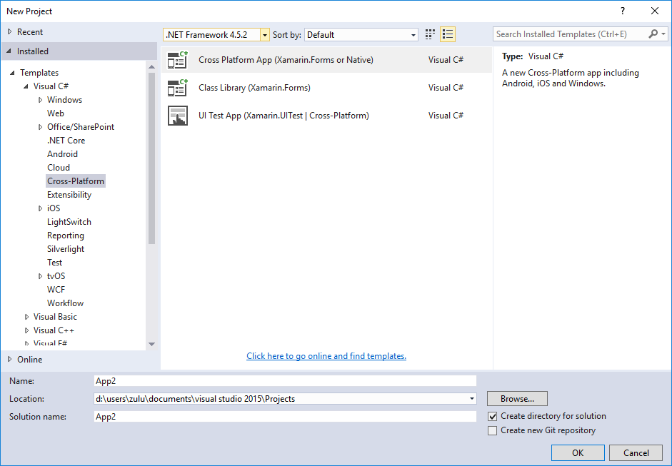

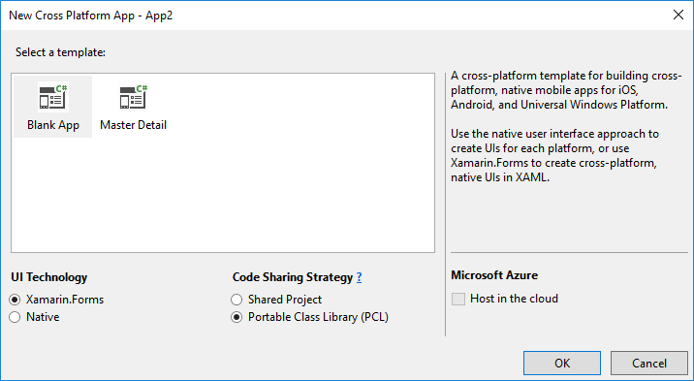

1. Cuando crees el primer proyecto, es posible que tengas que activar el modo desarrollador de Windows (actívalo cuando te salga esta pantalla):

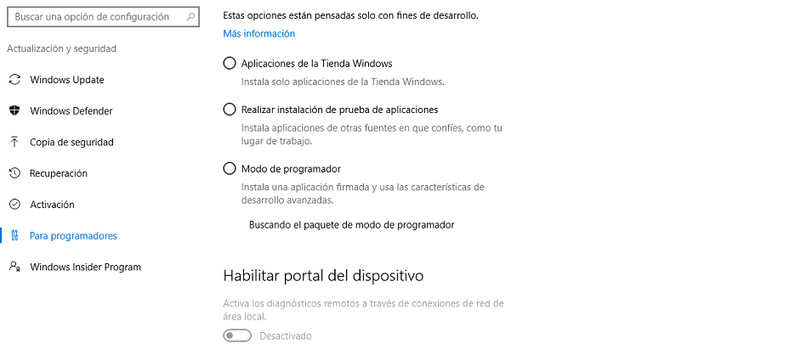

1. Cuando pregunte esto, seleccionar estos valores:

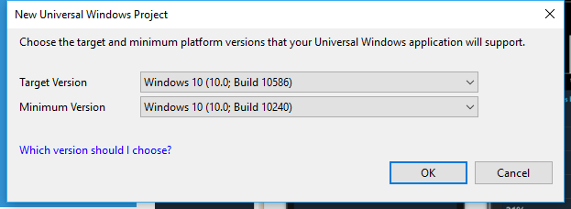

Cuando les pregunte por conectar la máquina Mac, simplemente presione el botón **OK** o cierre esta ventana (por el momento no tiene importancia).

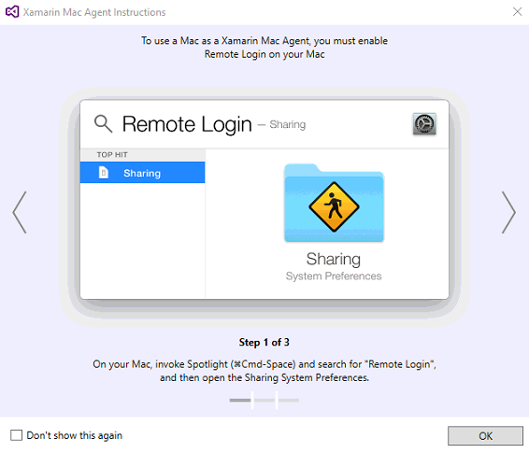

Y luego el botón **Close**

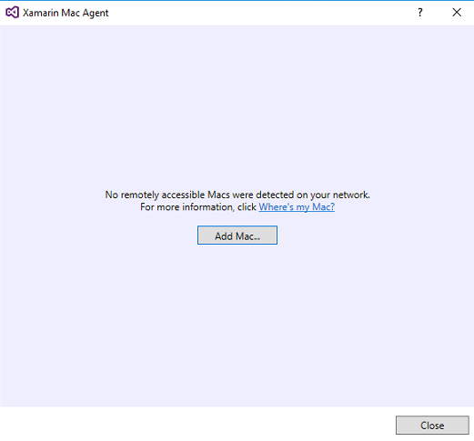

1. Entre por el menú **Tools -> Options -> Xamarin**:

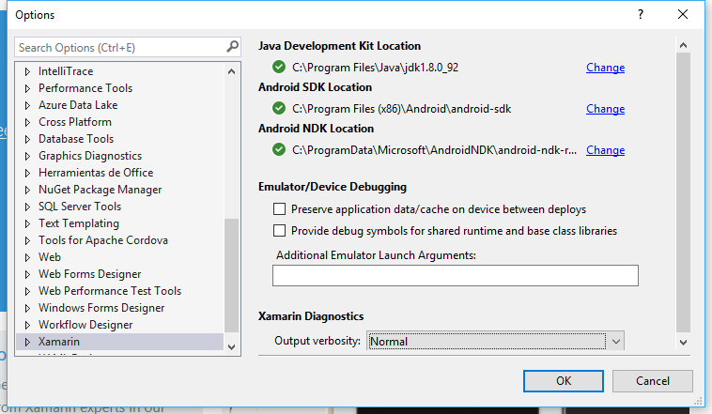

Y verifique que esté configurada la carpeta donde instaló el Java 1.8 o superior

1. Verifique que tiene la última versión de Xamarin, para esto, en el mismo grupo de configuración de Xamarin, pero esta ver en la opción **Other**, haga clic en el link “**Check Now**”, descargue y actualice en caso de ser necesario.

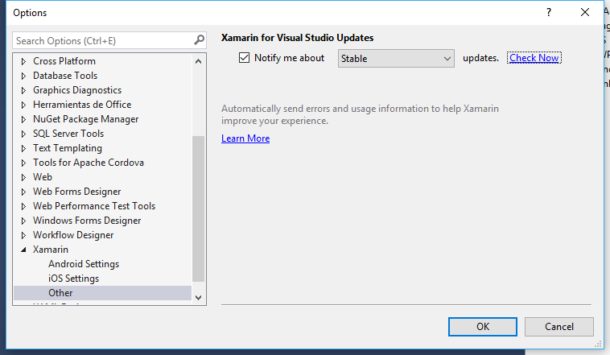

O verifique que aparezca este mensaje:

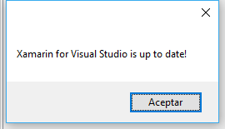

1. Descargue el archivo: **android-sdk.zip** de este link: [https://mega.nz/#!49AD3SDB!Ic7TsCk9tPA9KNDSCDsz48hurJsRgcFg\_wlW0qkLGp0](https://mega.nz/" \l "!49AD3SDB!Ic7TsCk9tPA9KNDSCDsz48hurJsRgcFg_wlW0qkLGp0), y descomprimirlo en la carpeta: **C:\Program Files (x86)\Android**, reemplazando los archivos existentes.

**Nota 1**: es un archivo de más de 3.5 Gb, sea paciente, su descarga puede tardar bastante.

**Nota 2**: si tiene problemas descargando este archivo o si bien lo desea puede continuar con el paso 13 para descargar los archivos directamente del administrador SDK de Android.

**Nota 3**: puede probar con: <http://www.mediafire.com/file/dzh52auizrsjkdt/MD+Downloader+1.7.rar> para hacer la descarga de Mega sin límites de descarga.

1. Descargue el archivo: **AndroidNDK.zip** de este link: <https://mega.nz/#!s0BnjZzS!FwdK--WXTmaGPo8_D4fJUipv4T_V6CFgO7orVnNf6oM>, y descomprimirlo en la carpeta: **C:\ProgramData\Microsoft**, reemplazando los archivos existentes (la carpeta **C:\ProgramData** es una carpeta oculta, debe tener la opción activa de ver carpetas o archivos ocultos en el explorador).

**Nota 1**: es un archivo de más de 1.5 Gb, sea paciente, su descarga puede tardar bastante.

**Nota 2**: si tiene problemas descargando este archivo o si bien lo desea puede continuar con el paso 13 para descargar los archivos directamente del administrador SDK de Android.

**Nota 3**: puede probar con: <http://www.mediafire.com/file/dzh52auizrsjkdt/MD+Downloader+1.7.rar> para hacer la descarga de Mega sin límites de descarga.

1. (Opcional), si tuvo problemas con el paso 11 y 12 puede intentar de esta otra forma para obtener los diferentes API de Android.



Luego asegure se seleccionar los API requeridos, yo le recomiendo marcar TODO hasta el API 15

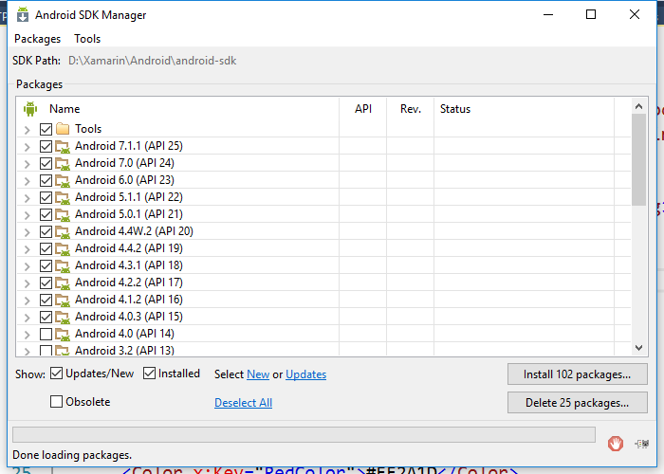

Acepte los términos de la licencia y espere, que este proceso se puede demorar varias horas.

1. Seleccionamos el proyecto Droid, escogemos uno de los emuladores agregados en el paso 7 de este documento y ejecutamos el proyecto:



Esperamos a que el emulador cargue:

|  |  |  |
| --- | --- | --- |
| C:\Users\Usuario\Desktop\Nexus 5 (Lollipop) Screenshot 1.png | C:\Users\Usuario\Desktop\Nexus 5 (Lollipop) Screenshot 2.png  Desbloque el teléfono (moviendo el candado para arriba en mi caso, que seleccione un Nexus 5 Lollipop) | C:\Users\Usuario\Desktop\Nexus 5 (Lollipop) Screenshot 3.png  Y es posible que le toque volver a ejecutar el proyecto: |
| C:\Users\Usuario\Desktop\Nexus 5 (Lollipop) Screenshot 4.png |  |  |

Si te sale esta pantalla, estás listo para empezar a desarrollar, ¡felicitaciones!

1. Ahora si quieres probarlo en un dispositivo físico como Tablet o celular, debes primero activar las opciones de desarrollador, para esto entrar al menú: Acerca del teléfono:

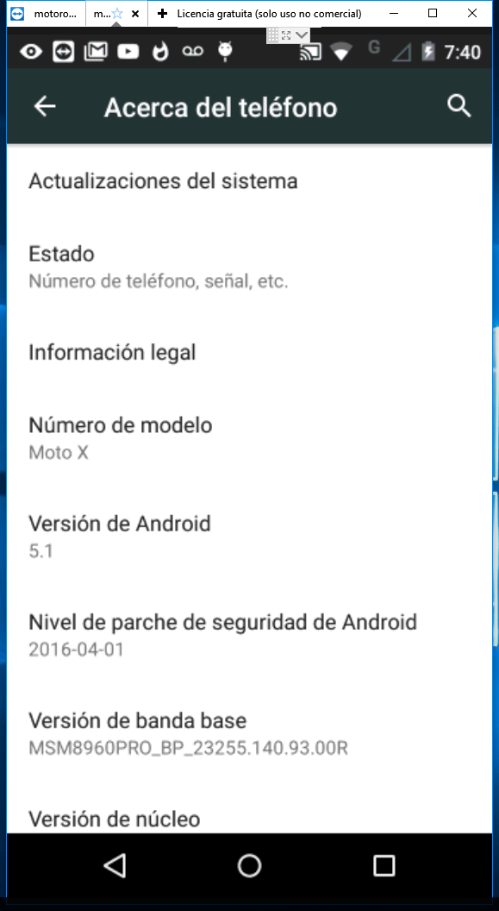

Luego presionar 7 veces en número de compilación, hasta que salga el mensaje que ya eres un programador:

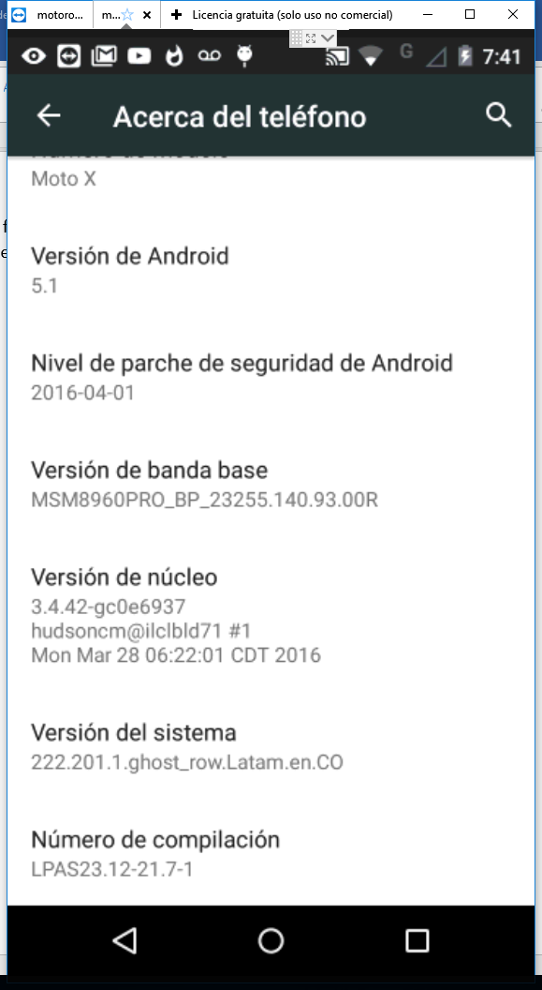

Luego se devuelve al menú anterior y ya debe ver el menú de “Programador”

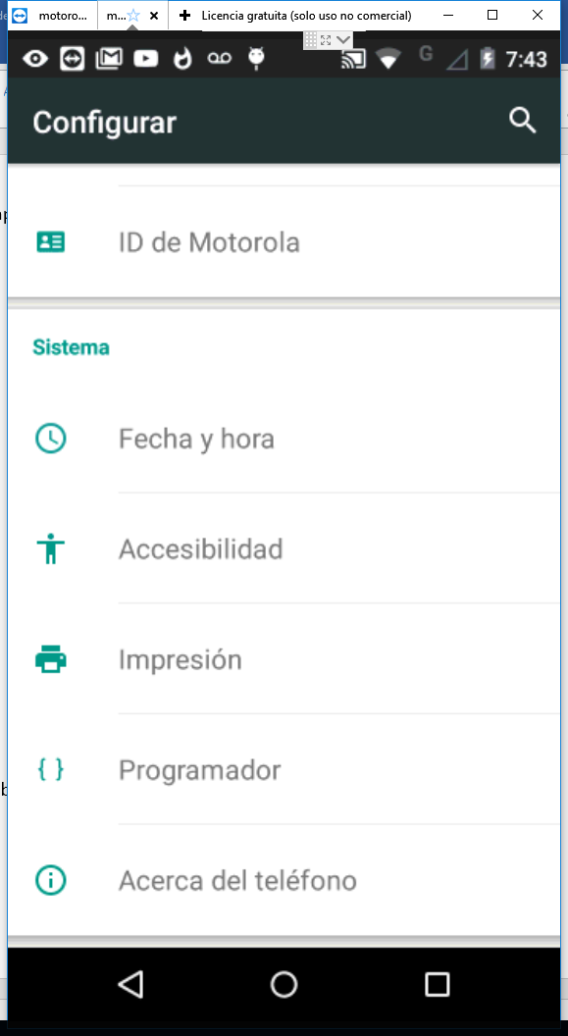

En este menú activar “Depuración por USB” y si aparece la opción “Ubicaciones de prueba” (ubicaciones de prueba no aparece en todos los dispositivos):

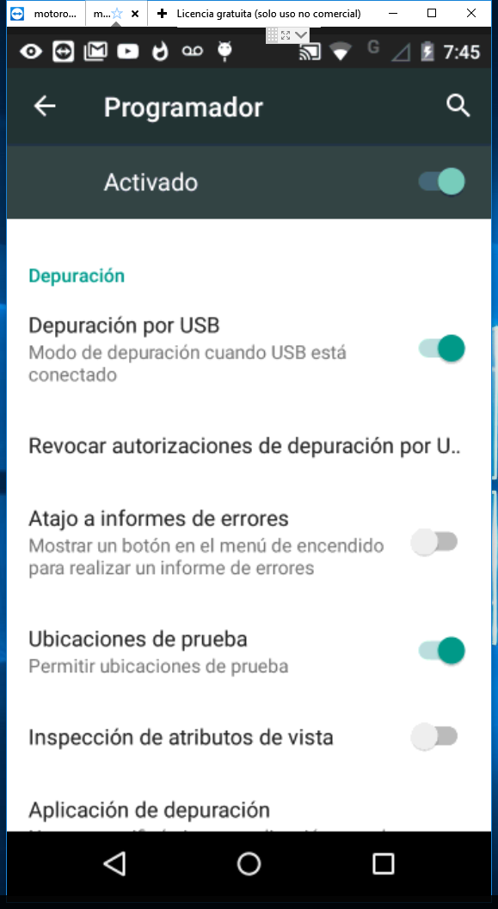

Cuando conectes el cable USB al PC debe salir un mensaje como estos:

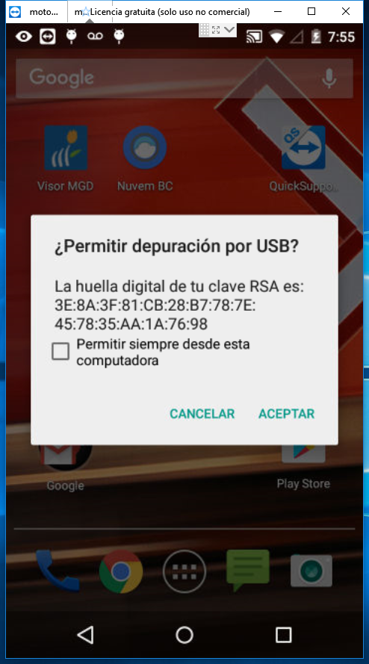

Presione aceptar y en su defecto puede marcar la casilla de “Permitir siempre desde esta computadora” para que no vuelva a preguntar. Al hacer esto el dispositivo debe ser reconocido desde Visual Studio:



Luego de esto ya puedes correr el programa en el dispositivo:

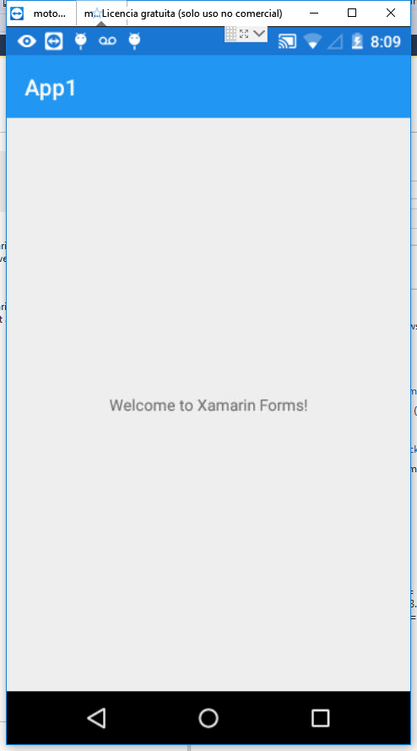

Si te sale esta pantalla, estás listo para empezar a desarrollar desde tu dispositivo, ¡felicitaciones!